



**生产仿真实习**

**实验报告**

|  |  |
| --- | --- |
| **学　　院** | 管理学院 |
| **专　　业** | 工业工程 |
| **学生姓名** | 王智超 |
| **学　　号** | 2113530828 |
| **完成日期** | 2023.4.26 |

# Promodel仿真实验

## 1、实验目的和要求

实验1：学习使用promodel进行生产仿真实验

实验2：学习Resources和Path Networks

实验3：学习downtime

实验4：创建变量和用户自定义分布

实验5：掌握Promodel建模元素

实验6：掌握Promodel建模步骤和join语句，路线选择规则

## 实验内容

1：一个非常小的加工企业将它接收到的零件存放在库存中，以备后用。零件每次来5件，每40分钟来一次，一天来10次。零件从库存传送到传输带需要2分钟。然后由传输带送到开始加工的地方。零件从传输带到下料机需要1分钟。下料工序需要5分钟，零件被分割成3份。同时零件图片需要改变以代表分割后的零件。如 果车床空闲，零件随后被送到车床；如果车床不空闲（正在加工）的观念及操作方式让使用者可弹性的设计多种生产系统并进行仿真及分析。从，零件被送到缓冲站。零件送到车床需要2分钟；零件送到缓冲站需要1.5分钟。车削工序需要2分钟。存放在缓冲站中的零件，在车床空闲是被送到车床。零件从缓冲站到车床需要1分钟。车 削加工完成后，零件图片需要改变，同时零件被送到另一个传输带。零件送到这个传输带需要2分钟。随后，零件被送到传输带的另一端；最后，零件被送到准备装运的地方。零件从传输带上移动到最终装运的地方需要30秒。在这个最终的地方，零件每4个聚集在一起（需要1分钟）的观念及操作方式让使用者可弹性的设计多种生产系统并进行仿真及分析。从。最后，零件离开车间

2：物体移动

3：仿真时间4个小时的中餐时间。中 餐时间为30分钟。每使用2小时进行一次维修（可能是刀具磨损 等原因）的观念及操作方式让使用者可弹性的设计多种生产系统并进行仿真及分析。从。维修时间为5 +/- 1 分钟(均值为5，标准差为1的正太分布)。

4：类型1的比例为70％，类型2的比例为30％。类型1分割成3个，处理时间为5分钟。类型2分割成5个，处理时间为6.5分钟

5：添加一个检测机器将坏的送去返工

6：一个传送带用于将工件放入盒子中，将盒子放在一个等待在车间外的卡车上

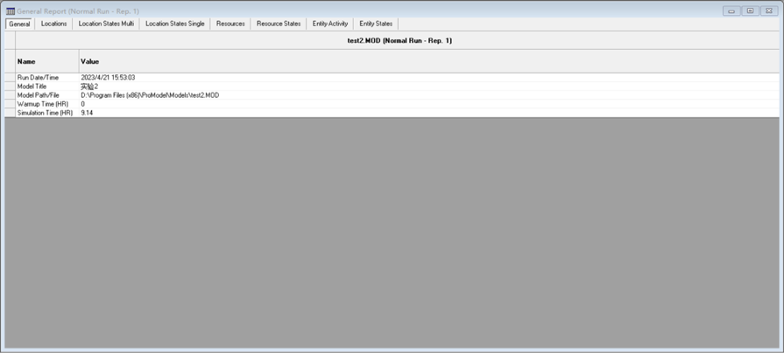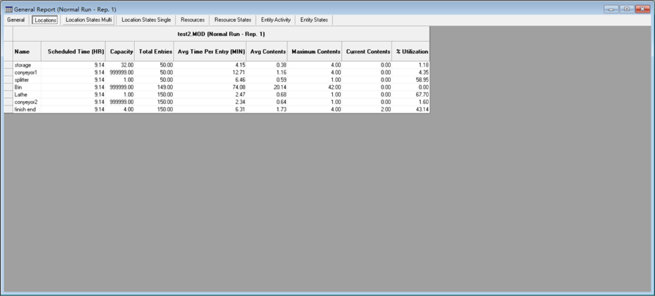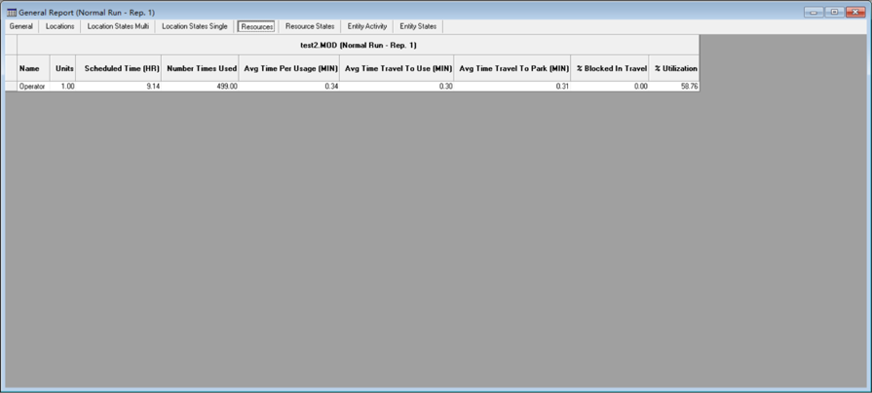

实验2运行了9.14h,分割机和车床利用率为58.95%,67.70%，资源利用率为58.76%

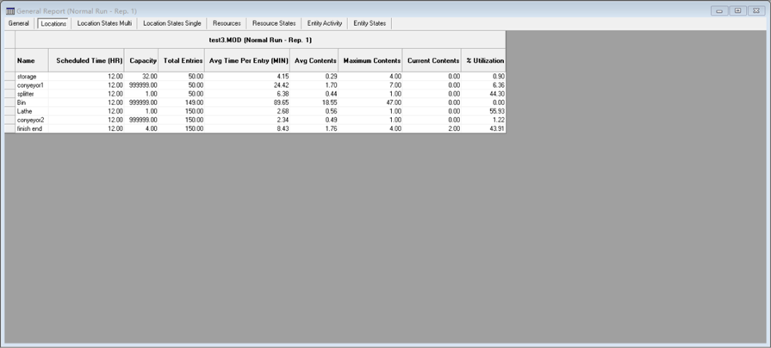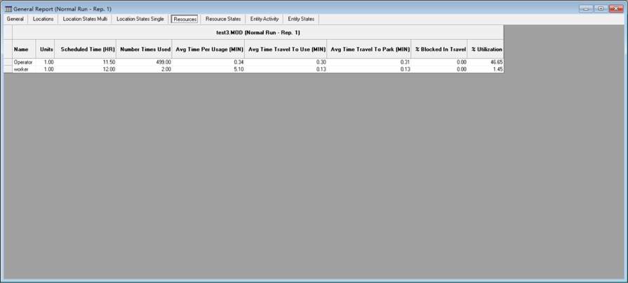

三：resource和Location利用率都降低

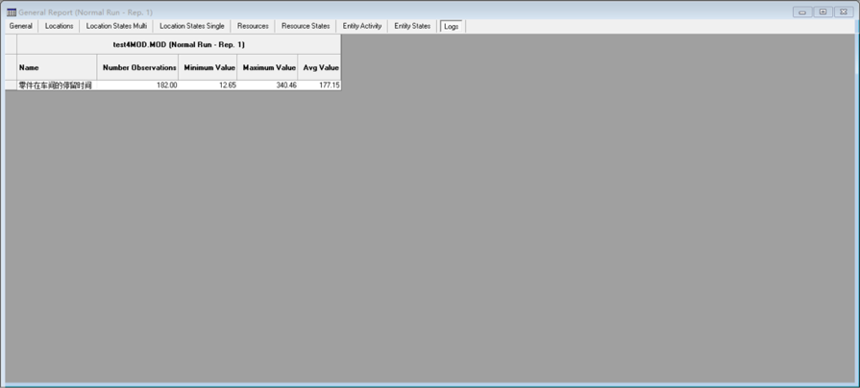

四：最小，最大，平均时间为12.7min,340.1min,177.1min

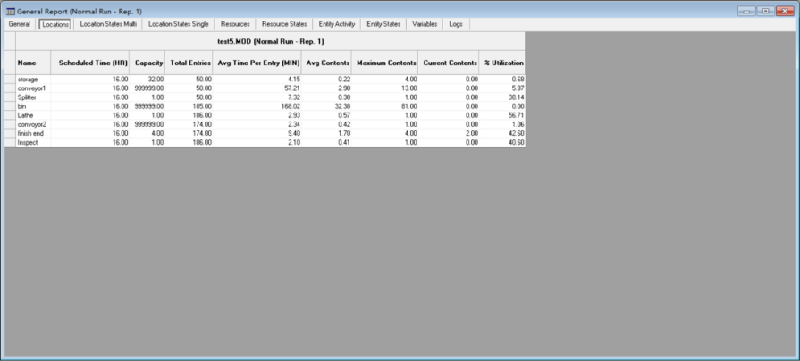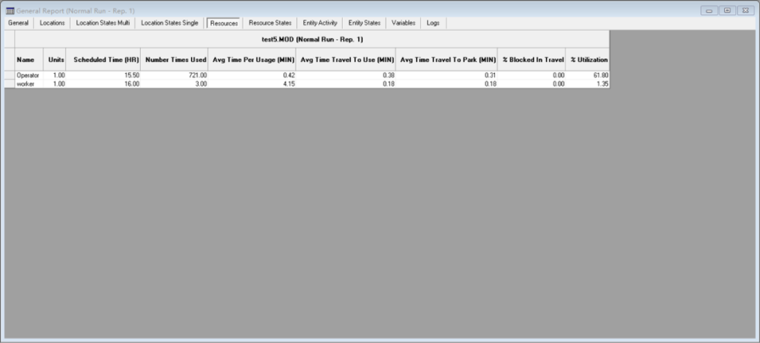

五：仓库最大存货为4，搬运工利用率为62.90%

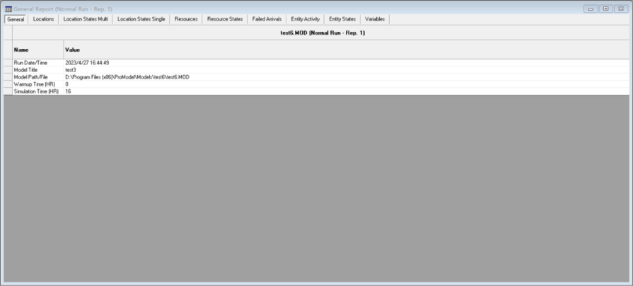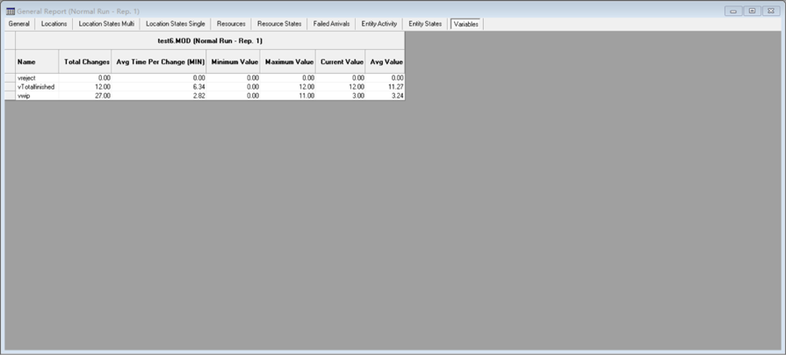

平均制品数量3.24

## 实验步骤

建立一个模型的步骤：(1)General Information(2)Background Graphics(3)Locations(4)Entities(5)Arrivals(6)Processing

## 4、实验心得

## 通过对上述实验的学习和实操，我对于Promodel的使用有了进一步的了解。通过这些实验我明白了我们可以通过各种生产系统的设计来改善系统，从而避免生产过程中可能出现的错误，有利于提高企业的生产效率，同时也锻炼了我们数据分析能力和实际应用能力。